PORTADA
Título:
Modalidad de participación:
Datos del centro:
Datos del solicitante

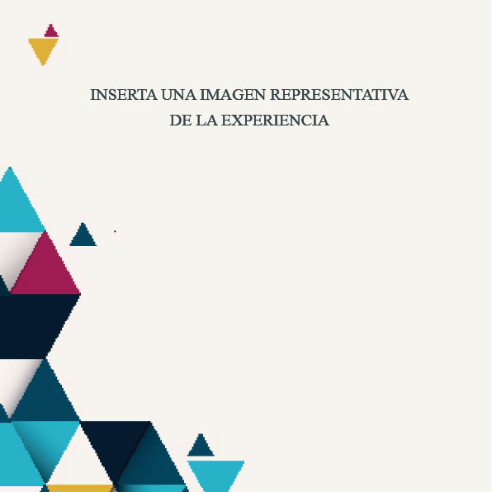
ÍNDICE
(con paginación)

Descripción del centro/s educativo/s y del alumnado, máximo de una página.

Ficha de la Experiencia Educativa llevada a cabo:

Título de la experiencia educativa:
Etapa(s), nivel(es) y materia(s) en que se ha desarrollado:
Grupos y número de estudiantes con los que se ha llevado a cabo
Recursos Educativos utilizados en el desarrollo de la experiencia, con enlace a los mismos, cuando sea posible
Relación completa del profesorado participante, indicando nivel educativo en que ha participado, cargo y responsabilidad en las actuaciones, si procede
Duración de la Experiencia Educativa:

Descripción de la experiencia:
- Justificación
- Contenidos y objetivos curriculares
- Descripción del proceso realizado
- Enfoque metodológico. Incorporación de la perspectiva de género
- Herramientas empleadas
- Distribución temporal de la experiencia
- Evaluación (estrategias e instrumentos empleados)
- Bibliografía

Evidencias de las producciones generadas por el alumnado durante la Experiencia Educativa:
(Enlace a productos digitales, imágenes o vídeos que muestren el trabajo realizado y los resultados de la experiencia.)

Evidencias de las medidas emprendidas para difundir la Experiencia Educativa:
(Enlace a noticias, webs creadas, hashtags utilizados en redes sociales...)

Valoración de los resultados y beneficios alcanzados:

Cualquier otra información que se considere necesaria, hasta el máximo de páginas indicado al inicio de este ANEXO.

